

Manual de usuario de la API Sena Hospital

**Integrantes:**

Yordy Erik Núñez

José Manuel Gasca

Cristian Jeanpool Bahamon

Laura Valentina Ariza

Willian Steban Gonzalez

Centro De La Industria La Empresa Y Los Servicios

**2024**

# Indicé

1. Indicé 2

1. Introducción 3

2. Objetivos 4

3. Requisitos Técnicos 5

4. Modo de uso 5

4.1 Pasos para los registros de los usuarios 5

# Introducción

Esta aplicación hospitalaria tiene como objetivo facilitar la gestión de ingresos, pacientes y médicos mediante la creación de registros, listas filtradas, edición y desactivación de información. Además, controla los ingresos al solicitar una variedad de datos específicos

# Objetivos

* Facilitar la integración y comunicación entre diferentes sistemas utilizadas en el hospital, como registros de médicos y pacientes, sistema de gestión de pacientes, registros de ingreso y salida. Proporcionar por un medio seguro y eficiente para acceder a los datos de los pacientes.
* Diseñar el api para que sea escalable y capaz de manejar grandes volúmenes de solicitudes de manera eficiente, garantizando un rendimiento óptimo.
* Proporcionar una documentación clara y completa del api, para facilitar la implementación y uso por parte de los desarrolladores internos y externos.
* Permitir a desarrolladores internos y externos tener el control del servicio para que utilicen los datos y funcionalidades del api de manera segura y controlada fomentando la innovación y la mejora continua de la atención médica

.

# Requisitos Técnicos

* Utilizamos sistema operativo Windows
* Desarrollamos en Visual Studio Code, Framework, Dia.
* Se utilizo GitHub para la creación de un repositorio en el cual se subió todo lo referente del api desarrollada.
* Como apache se utilizó XAMPP y base de datos Phpmyadmin.
* Compatible con ordenador con Google Chrome
* Conexión a internet

# Modo de uso

## 4.1 Pasos para los registros de los usuarios

1. En la página principal se encuentra el menú de inicio con los botones de médicos, pacientes e ingresos.
2. 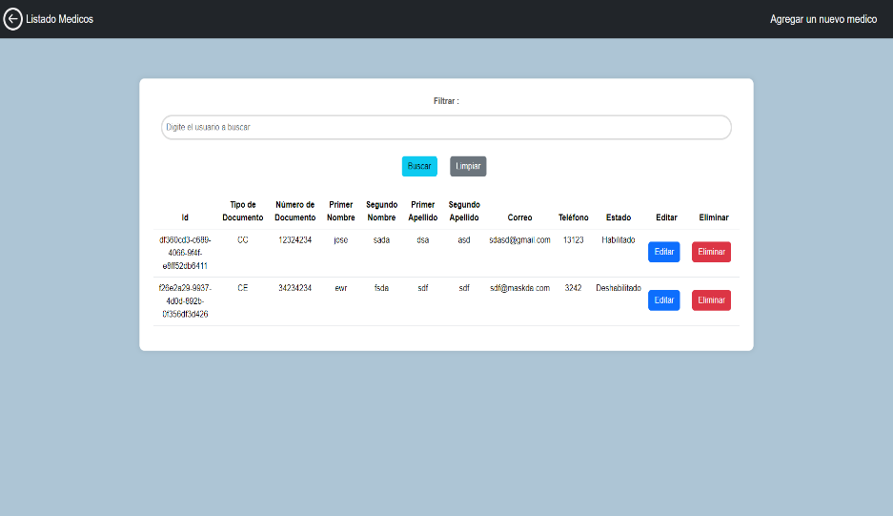El usuario (medico) se va al botón ¨Médicos¨ y encontrará el listado de los médicos registrados, para crear un nuevo registro en la parte derecha de la esquina se encontrará un botón “Agregar un nuevo medico”
3. 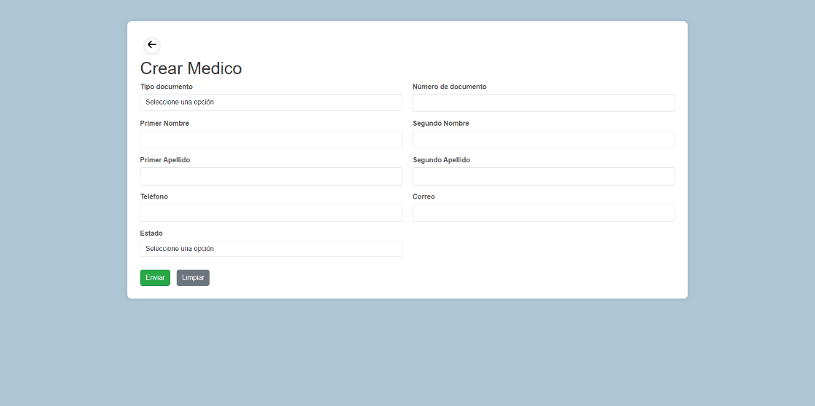Al dar clic en el botón “Agregar un nuevo medico” aparecerá el formulario para registrarse deberá llenar los campos completos con los datos personales requeridos al terminar seleccione el botón “Enviar”.
4. El usuario (paciente) se va al botón ¨Pacientes¨ y encontrará el listado de los pacientes registrados, para crear un nuevo registro en la parte derecha de la esquina se encontrará un botón “Agregar un nuevo paciente”

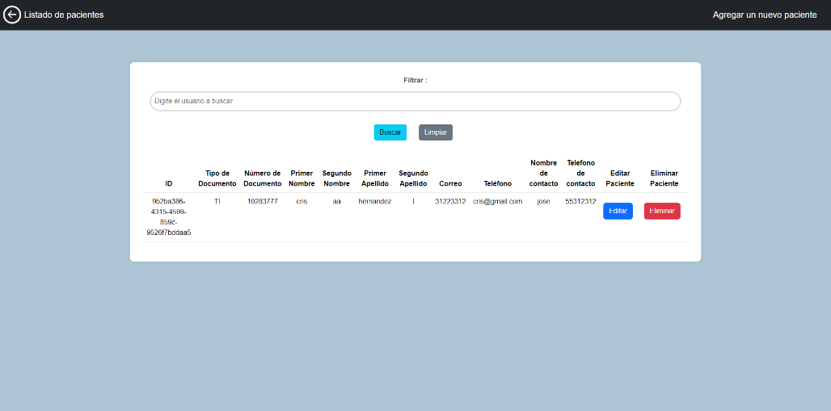

1. 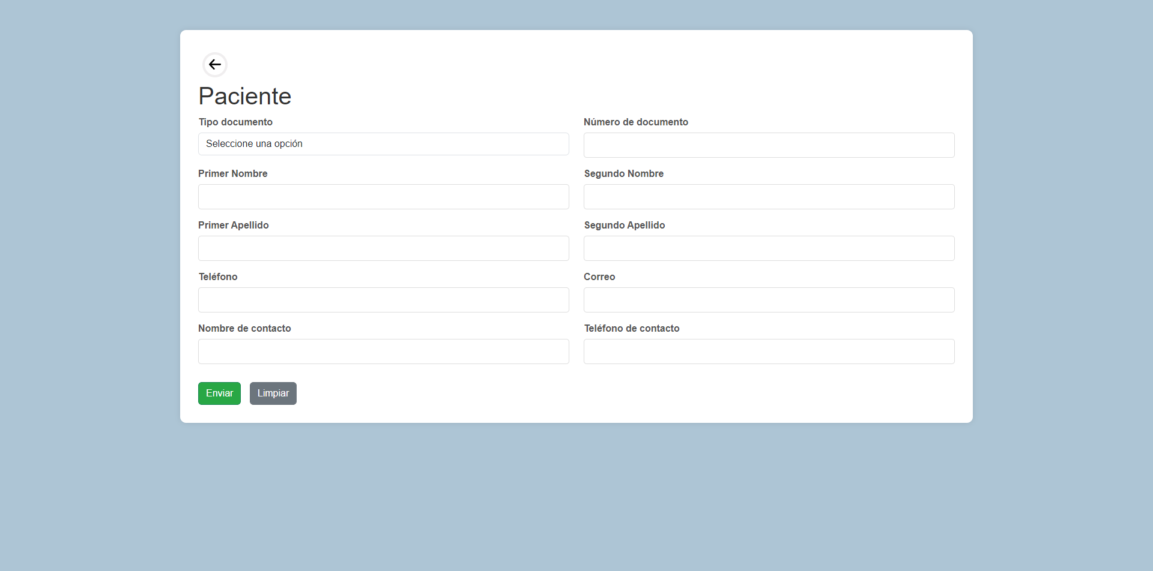Al dar clic en el botón “Agregar un nuevo paciente” aparecerá el formulario para registrarse deberá llenar los campos completos con los datos personales requeridos al terminar seleccione el botón “Enviar”.